

Αθήνα, 19 Φεβρουαρίου 2019

Συναδέλφισσες, συνάδελφοι

Δημοσιεύουμε την απόφαση που εκδόθηκε κατόπιν αιτήματος και του ΣΥΓΤΕ για την διάλυση – εκκαθάριση του ΤΑΠΓΤΕ που παραλάβαμε σήμερα.

Όπως θα διαβάσετε στην απόφαση, είναι απορριπτική για τον ΣΥΓΤΕ και τα μέλη που κατέθεσαν, για **τους τυπικούς και όχι ουσιαστικούς λόγους** που επικαλείται το δικαστήριο.

Σας ενημερώνουμε ότι έγκαιρα το σωματείο είχε προβεί με επιστολή του στις 12/07/2018 με **Α.Π. 63** σε αίτημα για χορήγηση του μητρώου των εν ενεργεία μελών του ΤΑΠΓΤΕ και της λίστας αναμονής των συναδέλφων για την παροχή εφάπαξ.

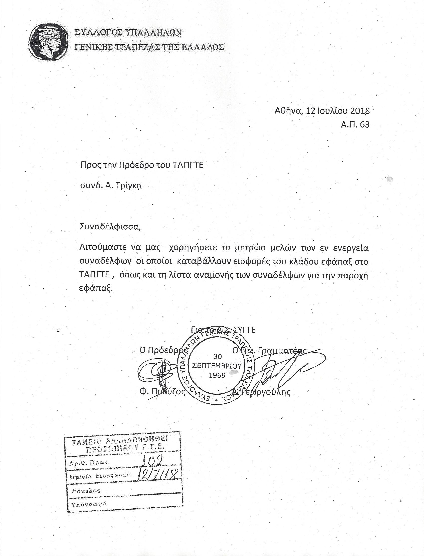

Το ταμείο, σε απάντηση αυτής, απέστειλε στις 10/09/2018 με **Α.Π. 869** απάντηση παραθέτοντας **μόνο τον κατάλογο των εν ενεργεία μελών** του Ταμείου οι οποίοι ανέρχονταν όπως αναφέρει στους 234 αποκρύπτοντας μη έχοντας δικαίωμα τα μέλη εν αναμονή.

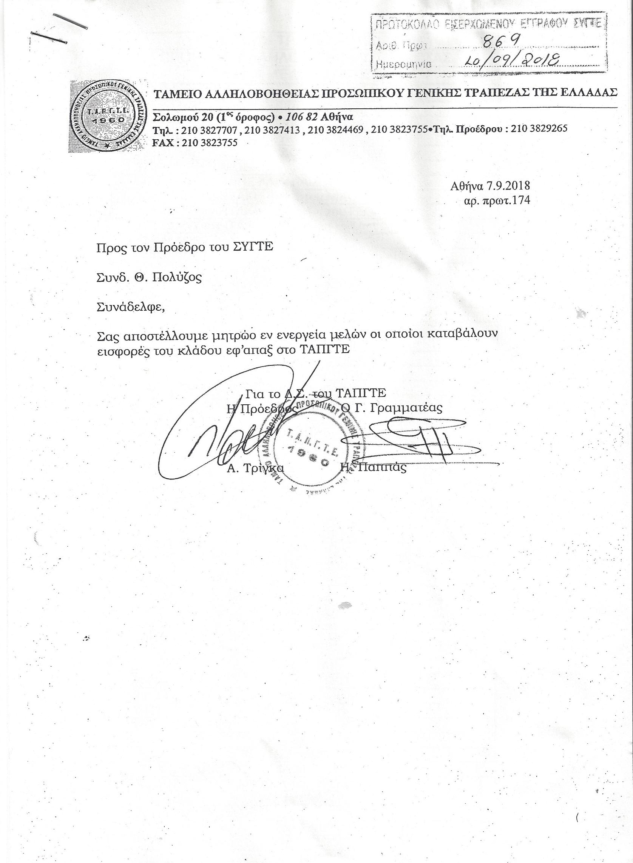

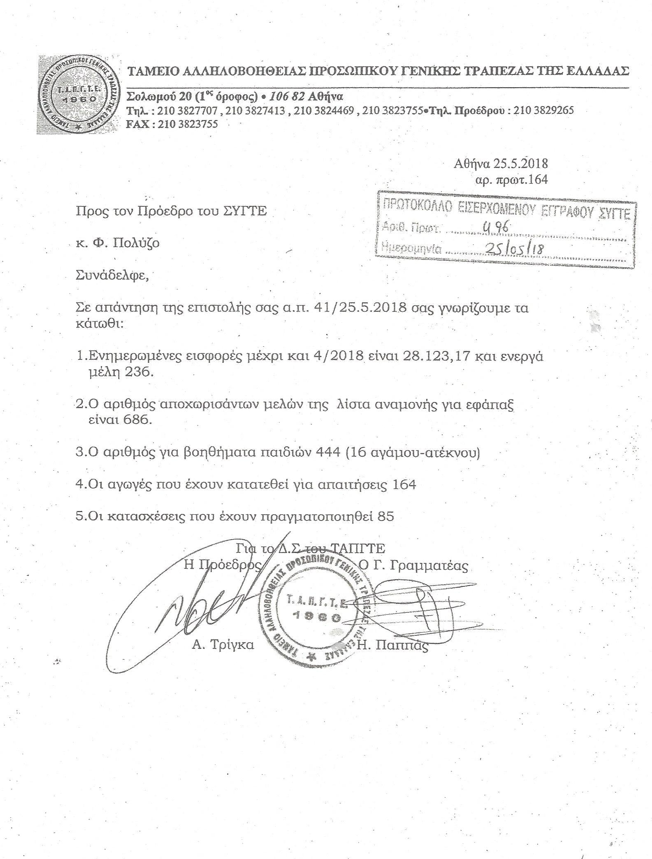Επίσης στις 25/05/2018 με εισερχόμενο έγγραφο με **Α.Π. 496** μας απέστειλε το παρακάτω έγγραφο :

* Προχωρήσαμε σε κατάθεση αίτησης για τη διάλυση του ταμείου με τη συμμετοχή 179 ενεργών μελών και 19 εν αναμονή και με δεύτερη παρέμβαση προσθέσαμε και άλλα 22 ενεργά μέλη του ταμείου, συνολικά 220 άτομα.

Το δικαστήριο απέρριψε το αίτημά μας γιατί δεν κατατέθηκε αρχικά το συνολικό μητρώο μελών το οποίο αρνήθηκε να μας παραχωρήσει το Δ.Σ. του ΤΑΠΓΤΕ, όπως θα διαβάσατε και παραπάνω, αναλαμβάνοντας την ευθύνη και σαν Ταμείο αλλά και ο καθένας προσωπικά.

Το Δ.Σ του ΣΥΓΤΕ με πλειοψηφία, καταφεύγει σήμερα στις παρακάτω ενέργειες, συνεχίζοντας τον δικαστικό αγώνα ο οποίος θα είναι μακρύς και δύσκολος.

* Αιτείται στο ταμείο την αυθημερόν παραλαβή του μητρώου μελών του για να προχωρήσει αύριο σε έφεση κατά της απόφασης του Ειρηνοδικείου και νέα αίτηση αναστολής εισφορών.
* Παράλληλα άμεσα πραγματοποιείται συνάντηση όλων των μελών του ταμείου στον ΣΥΓΤΕ για ερωτήματα που θα σας ενημερώσουμε άμεσα και την κατάθεση της νομικής άποψης της δικηγόρου στην οποία έχουμε αναθέσει την υπόθεση.

Συναδέλφισσες, συνάδελφοι

οι προσπάθειες του σωματείου θα είναι στην κατεύθυνση την οποία είχε ορίσει η Γενική Συνέλευση για την διασφάλιση των συμφερόντων των μελών μας, που είναι και μέλη του Ταμείου και πρωτίστως για τα μέλη που δεν έχουν πάρει καμία προκαταβολή.

Ζητάμε από τα μέλη του ΣΥΓΤΕ και τα μέλη του ΤΑΠΓΤΕ να μην διαγραφούν από το Ταμείο διότι έτσι θα χαθούν τα έννομα συμφέροντά τους. Τα γραφόμενα που σποραδικά εκτοξεύονται εναντίον των ενεργειών του σωματείου, είναι χωρίς καμία νομική βάση και συνδικαλιστικό υπόβαθρο για τα συμφέροντα των μελών μας.

Θα συνεχίσουμε τον δικαστικό αγώνα, γιατί το δίκαιο είναι με το μέρος των εν ενεργεία συναδέλφω και έγκαιρα θα σας ενημερώνουμε.

***Συνημμένα αποστέλλουμε το αίτημά μας για παραλαβή του μητρώου μελών του Ταμείου, με ημερομηνία 19/02/2019- Α.Π. 135.***

**Τα μέλη του προεδρείου του ΣΥΓΤΕ**

Φ. Πολύζος, Δ. Γεωργούλης, Γ. Ευθυμίου, Ε. Τάγαρη, Β. Δεκούλος,

Ε. Χριστοδουλοπούλου, Α. Καρυδάκης

